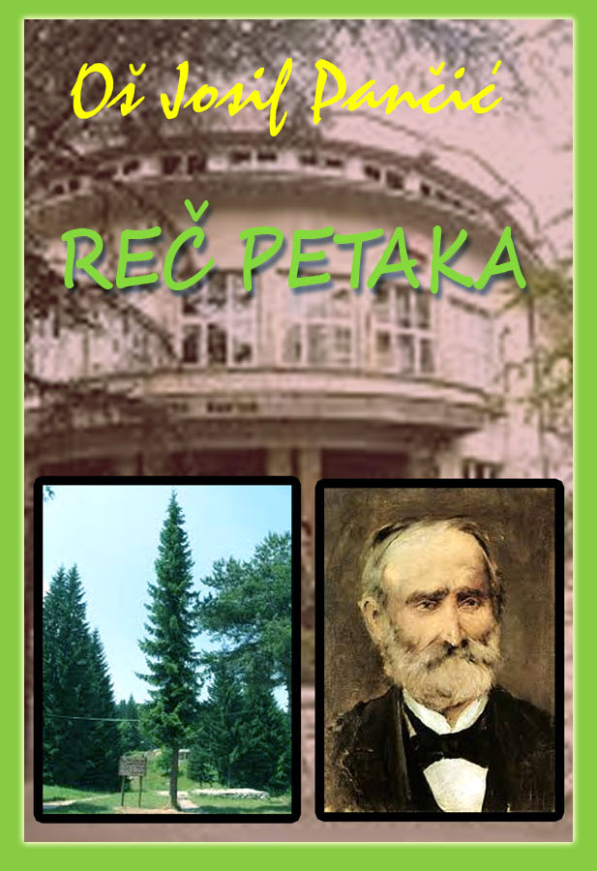
ЗАНИМЉИВОСТИ О НАШОЈ ШКОЛИ
YouTube канал школе почео је са радом 10. марта 2012.године. На њему можете видети најзанимљивије делове приредби поводом Дана школе и Дана светог Саве, као и снимке карневала цвећа, јавних часова, радионица и ученичких радова. До сада имамо више од 18000 прегледа.
Ученици из мог одељења и њихова места
на такмичењима:

1. Виктор Волиц
3.место на општинском из математике V-1
2. Ђорђе Станковић
1. место на општинском из техничког и информатичког образовања V-1
3. Новак Коловић
1.место из биологије, а 2.место на граду V-1
4. Ратка Шашић
1.место из биологије које је делила са Новаком Коловићем, а 3.место на градском V-1
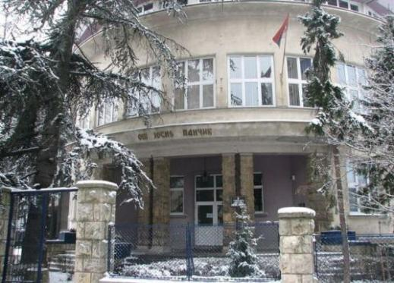
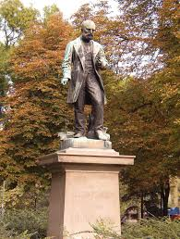
Ђорђе Станковић V1
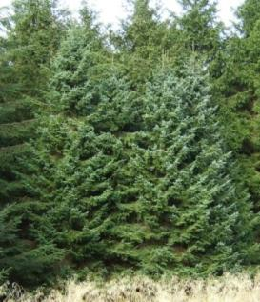
Оморика
Јосиф Панчић је био српски лекар, ботаничар и први председник Српске краљевске академије. Открио је нову врсту четинара која је по њему добила име Панчићева оморика.
Јосиф Панчић је открио оморику на Тари, 1875. године. Ово дрво је танко, до 50 метара високо дрво. Оморика се спушта о око 400 метара надморске висине, а пење се до 1700 метара.
Панчићева оморика има сроднике и у Источној Азији и на северу Европе. Научни назив оморика потиче од локалног имена за ову четинарску врсту.
Катарина Поповић VII3
Занимљивости о ускрсу које нисте знали
Ускрс се слави недељом, али се мења датум када се слави. Занимљиво је то да Ускрс никада не може пасти пре Благовести (7. април), као ни после Ђурђевдана (6. мај).
У различитим земљама, овај празник се другачије обележава.
Белгијанци, на пример, својој деци говоре како ускршња јаја доносе звона из Рима, па из тог разлога на Велику суботу звона на црквама не звоне, јер су „отишла у Рим“.
Норвежани и Данци на Велику суботу у џеповима носе комадиће бесквасног хлеба умотане у белу тканину како би их појели у поноћ, што је обичај који су преузели од Викинга који су са собом носили зимзелене бобице, као симбол живота.
И наши суседи имају свој начин празновања Ускрса, па Бугари и Румуни на Велику суботу на прозоре стављају брашно, со, квасац и шарена јаја, од чега се после меси хлеб. На сам дан Ускрса.
Норвежани свакако представљају народ са једним од најнеобичнијих обичаја. Наиме, У Норвешкој се на Ускрс решавају убиства! На телевизијским програмима емитују се детективски филмови, часописи објављују криминалистичке приче, а чак се и на картонима млека утискују приче о нерешеним убиствима.
У Северној Америци, с друге стране, најпознатији обичај је лов на шарена јаја, која родитељи сакрију, како би их деца нашла верујући да их им је претходне ноћи ускршњи зец оставио јаја са поклонима.
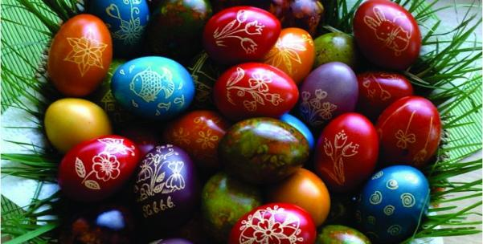
Филип Цветковић V3
ПРИРОДА
Цвеће
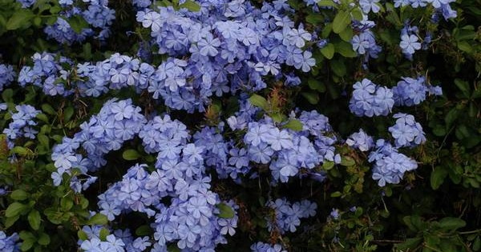
Плумбаго је жбунаста биљка висине и ширине од једног па до три метра. Пореклом је из Јужне Африке. Можемо је обликовати шишањем у зависности од тога да ли је желимо гајити као пузавицу или полувисећи жбун.

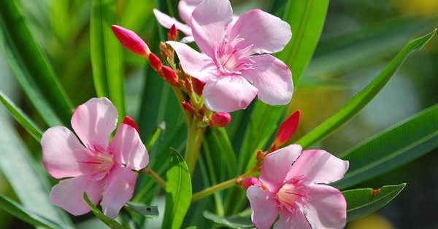
Лијандер је биљка пореклом из Азије а као самоникла расте и у медитеранском појасу. Назива се још и Олеандар. Лијандер растеу виду жбуна или као дрво висине 2 до 3 метра, некада и до 6 метара.

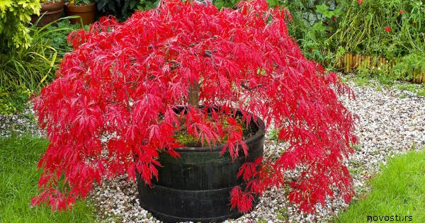
Јапански јавор је дрво које вуче порекло из Јапана, Кореје и Кине, где је својеврсни симбол интелигенције, мада се у целом свету радо гаји као декоративна биљка. Врсте јавора Род јавора има преко 150 врста.

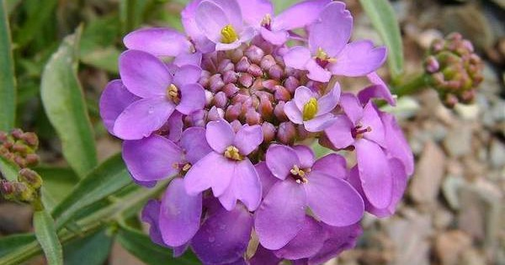
Иберис је познат и под именом татарско цвеће. Ова баштенска биљка је врло отпорна и може се наћи у више различитих облика и боја цветова.

Ивана Топаловић VII3
Čudne vrste ptica
Postoje ptice koje su veoma neobične i po izgledu jedinstvene.
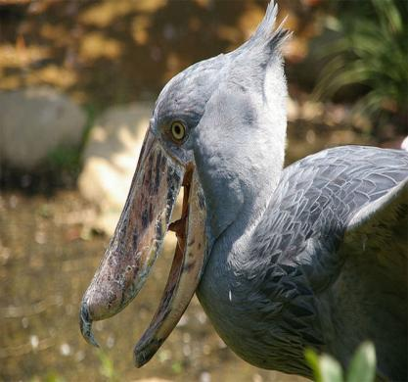
Cipelokljuna rodacipelarka (Balaeniceps rex) je jedina vrsta u ptičjoj porodici Balaenicipitidae. Ove ptice neobičnog izgleda su visoke do 1,5 metar i dugačke do 140 cm, dok im težina može biti i do 7 kg. Žive u tropskim delovima istočne Afrike, a najčešće provode vreme same.

Kljunorog sa kacigom

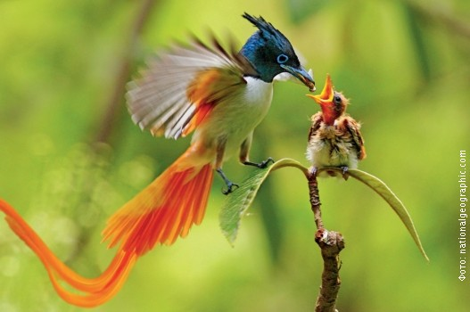
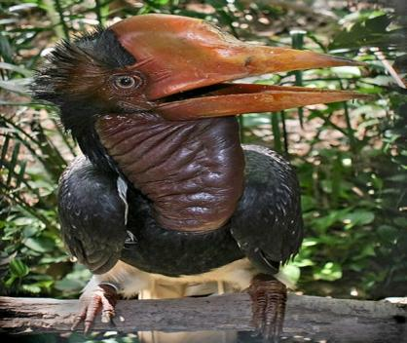
Postoji oko pedeset vrsta rajskih ptica i sve one žive na tropskim ostrvima zapadnog dela Tihog okeana i u severnim predelima Australije.
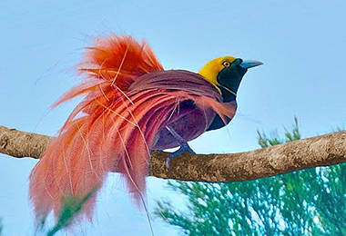

Jovana Spirković VII3

КУЋНИ ЉУБИМЦИ
Тигрица
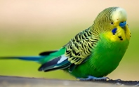
Тигрице су јако популарне у свету. Јако су дружељубиве. Лако их је припитомити и научити разним стварима. Потичу из Аустралије. Јако су занимљиве зато сто се могу научити разним триковима. Оне могу бити човеков најбољи пријатељ. Такође могу да науче да говоре пар речи. Оне по свом телу имају јако лепе шаре.
Могу јако лепо певати. Мале су, али су јако ратоборне. Треба имати пуно стрпљења за њих. Воле воће и увек га радо једу. Воле да имају пријатеља у кавезу, то јест да у кавезу има још једна тигрица. Оне заједно изводе разне трикове и причају између себе. Када их има двоје у кавезу теже их је припитомити. Људи их јако воле зато што су слатке.
Оне су прелепе, али ипак требају бити на слободи, а не заточене у кавезу.
Мима Мандић V4
Бернардинац
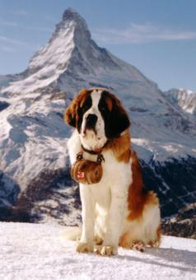
Бернардинац је раса пса из Италијанских и Швајцарских Алпа, првобитно одгајани за спасавање. Први пут се помиње у 17. веку, под именима Саинт Бернард дог, Свети пас, Алпски мастиф, Бернхардинеранд и пас Баррy (најпознатији Бернардинац је постао познат по спашавању преко 40 људских живота), као и због своје огромне величине. Велику популарност ова раса је постигла са филмовима Бетовен. Бернардинац је пас гигантске величине. Просечна тежина расе је између 64 и 120 килограма и просечне висине од 70 до 90 цм. Длака може бити глатка или груба. Груба длака је густа и равна. Длака је обично црвене боје са белим шарама или понекад махагони тиграста са белим шарама. Реп је дуг, тежак и китњаст. Код примерака са спуштеним капцима треба редовно контролисати вид.
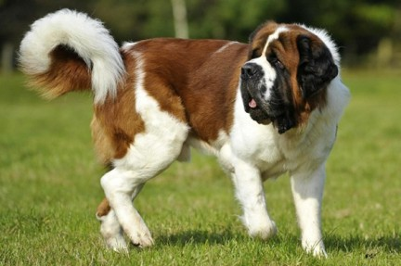

Јана Томовић V3

Морки
Морки је мешанац малтезера и јоркишког теријера. Врло је умиљата животиња која воли да се мази. Морки је идеалан пас за стан. Овај сићушан малиша са предивним очима се често среће у савременим кућама.
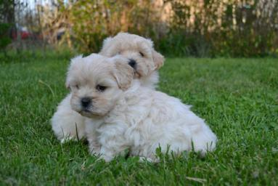

Маја Ристановић V3

Бордер Коли
Карактер
Према истраживањима, Бордер Коли је најинтелигентнији пас. Неће бити срећан ако нема неку сврху, односно посао да обавља. Стално му је потребно друштво, похвале и тренинзи. Бордер Коли је радни пас, има одличне способности да учи сложена понашања и због тога је идеалан овчар. Стрпљиви су и упорни и као такви могу да обављају сложене задатке.
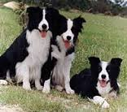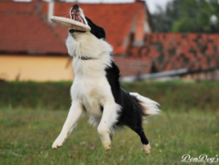
Соња Шашић V3
МУЗИКА
Иако не свирам никакав инструмент и грозно певам мој живот је тешко замислити без музике. Када сам нерасположена, музика ми поправља расположење. Обожавам да играм уз песме. То углавном радим када ми је досадно. Сваком бих препоручила да када је нерасположен, усамљен, тужан, или се осећа лоше пусти музику и никада се неће осећати боље! Када не би било музике ја не бих могла да замислим свој живот!!! Свако би требао да воли музику али свако има свој укус!
Емилија Шћепановић V5

ВИОЛИНА

ВИОЛИНА ЈЕ ЈЕДАН НЕЖАН ИСТРУМЕНТ. КАДА ПРАВИ ЗВУК КАО ДА ПЛАЧЕ. КАДА СЕ СВИРАЧ УДУБИ У ЊУ СЛУШАОЦИ СЛУШАЈУ ЊЕНУ ДУШУ. ВИОЛИНА ЈЕ УСТВАРИ ЈЕДНО БИЋЕ КОЈЕ ИМА: ВРАТ, ГЛАВУ, ДУШУ, А РУКЕ ЈОЈ ДАЈЕ СВИРАЧ. СВИРАМ ЈЕ ВЕЋ 3 ГОДИНЕ И НАДАМ СЕ ДА ЋЕ ЈЕДНОГА ДАНА МОЈА НАСТАВНИЦА, РОДИТЕЉ И ПРИЈАТЕЉИ СЛУШАТИ МЕНЕ КАО ШТО ЈА САДА СЛУШАМ ПОЗНАТЕ ВИОЛИНИСТЕ. ПРВА ВИОЛИНА У ОРКЕСТРУ...

ТО ЈЕ МОЈ САН...

Анастасија Митић V3
ОТАЦ КЛАСИЧНЕ МУЗИКЕ
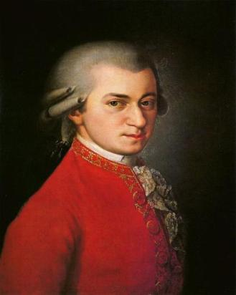
Волфганг Амадеус Моцарт био је аустријски композитор и пијаниста, један од најзначајнијих светских композитора класичне музике. Живео је од 1756 до 1791.
Моцартов рад од преко шест стотина дела, покрива готово све жанрове његовог доба, укључујући симфоније, концерте, камерну музику, музику за клавир, оперске и хорске композиције.
У свом детињству у Салцбургу, Моцарт је показао невероватне способности свирајући клавијатуре и виолину. Са само пет година његово компоновање и наступи су били цењени и уважавани. Када је напунио са седамнаест година, добио је посао музичара на двору у Салцбургу. Међутим, одрастао је неспокојан и незадовољан, често је путовао у потрази за бољим положајем, али увек активно компонујући. Током посете Бечу 1781. године, након што је добио отказ на двору, одлучио је да се насели у овом граду, где је касније стекао славу. Интересантно да је Моцарт остао у Бечу до краја живота, упркос томе што је пролазио кроз тешке финансијске ситуације. У последњим годинама свог живота, компоновао је многа позната дела, велики број симфонија, познате концерте и опере, као и његово последње дело, Реквијем.
Мила Зоговић V4

ROK MUZIKA
Rok muzika je žanr popularne muzike koji je nastao u SAD-u i Ujedinjenom kraljevstvu 1960-ih.
Nastao je mešanjem rokenrola, bluza i kantrija.
Rok muzika je glasna, često agresivna, brza (može biti).
Tekstovi rok pesama su često tužni ili govore o protivljenu npr zakonu, vlasti itd.
Neki rok bendovi:
Three days grace, Slipknot, Rammstein, ICP, Linkin Park...
Ana Pejčić VII2

AMERICAN BOY BAND
Big Time Rush je američki boy band koji je nastao 28.11.2009 godine. Tada se prvi put emitovala njihova serija Big Time Rush na programu Nickelodeon. Big Time Rush čine: Kendall Schmidt, James Maslow, Logan Henderson i Carlos Pena. U seriji su predstavljeni kao hokejaši iz Minesote koji čiste sneg po parkovima i koji žele da odu u Los Angeles… Jednog dana bila je audicija za novu pop zvezdu kod Gustava Rocqa… Tu počinje njihova nova priča. Postali su poznati. Glavni producent je Scott Fellows. Reči fanova bile su: Don’t cry because is over, Smile because it happened, Thanks scott fellows for changed my life.
2009 2015
Natalija Najdović V-4
ПУТОВАЊА
Ишао сам на многе дестинације: Турска, Бугарска, Тунис, Италија, Француска, Шпанија, Словенија, Хрватска… Највише ми се свидело у ФРАНЦУСКОЈ. Тамо је веома лепо: има веома лепих градова, кућа, јахти... У Француској има трка формуле1, акваленд, аквапарк. Градови у којима сам био су ПАРИЗ и МОНТЕ КАРЛО.
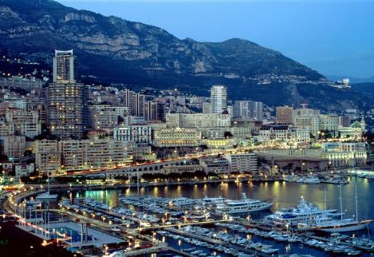
Ту смо видели познате француске играче. Ишли смо у познате пицерије, јели палачинке…
Предраг Радојловић V1
SVET DEVOJČICA
Svaka devojčica voli da bude “fensi” da bude popularna i da bude najmodernija u celoj školi. Verujem da ćete dok budete čitale ovaj članak misliti: ”ova misli da zna da daje savete!”, ali ja baš mislim da će ovi saveti da vam budu korisni.
ŠMINKA
Devojčice u današnje vreme mnogo rano počinju da se šminkaju,… još u sedmom razredu. Stavljaju pudere, karmine, senke, maskare, itd. da bi bile lepe, ALI sama mladost je lepa i nema potrebe da se uređujete, jer samo štetite sebi. evo jednog primera:
PUDER GUŠI LICE ,A TO UOPŠTE NIJE DOBRO.
Ako mislite da izmišljam,varate se. Evo jos nečega. Devojčice naših godina bi trebale da od šminke koriste samo: sjajeve za usne sa šljokicama, nežne boje i blage voćne toaletne vode. Šminku bi devojčice trebale da koriste tek posle 13.godine i zapamtite ovo
ŠTO PRIRODNIJE TO BOLJE.
ODECA
Devojčice u današnje vreme vole mnogo da se modiraju i evo nekih saveta za to:
1.Kada hoćete da obučete široku majcu nikada nemojte da oblačite i široke pantalone zato što ćete izgledati kao da ste obukle krpe.
Ovako je već bolje:

2.Nemojte nikada da oblačite stvari sa mnogo boja,… kao ovo na primer:

nadam se da ostalo znate i sami
NAKIT
Nakit stoji na svakoj devojci,samo treba da se zna kad se nosi.
1.Kada oblačite šarenu suknju i belu majcu tu ne trebate ništa da stavljate, mislim, vi stavljajte ali ćete ispasti kao božićne jelke.
2.Ogrlice treba da stavljate kada npr. stavljate samo sve jednobojno ili ako vaša garderoba ima samo jednu šaru.
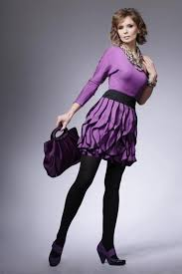
Eto to je to. Mislim da sam vam pomogla.
BYE! Mina Savić V2

MODA U ŠKOLI
Svaka devojcica voli da bude vidjena. KAKO? Tako sto obraca paznju na oblacenje. Evo nekih saveta za odecu u skoli...
Odeca
Nemojte da se oblacite u 1000 boja, ali nemojte ni da se oblacite kao da ste krenule na sahranu. U stvari, najbolje bi bilo da se oblacite u 2 ili 3 boje. Bicete primecene, a i izgledacete veselo i lepo. Nemojte nositi haljine ili suknje preko sarenih helanki, jer cete izgledati kao da vam je bilo dosadno pa ste eksperimentisale. Zapamtite: sto prirodnije to bolje.
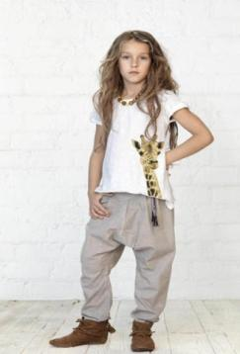
Nakit
Kada je rec o nakitu,mnoge devojcice ga stavljaju, a neke i ne. Nije dobro da stavljate mnogo nakita jer cete izgledati kicasto. Mozete staviti po koju narukvicu i mindjuse, ali ne velike.
AKO BUDETE POSLUSALE OVE SAVETE BICETE PRIMECENE, A I LEPO OBUCENE.
Una Rajković V2

Bethany Noel Mota
Bethany je devetnaestogodišnja američka video blogerka. Poznata je pod imenom Bethany Mota kako se i potpisuje na youtubu.
Takođe ima i svoju kolekciju odeće. I takođe zarađuje od youtube-a.
Trenutno ima više od 8 miliona pretplatnika na svom youtube kanalu.
Njeni videi govore o odeći i šminci, raznim idejama za dekoraciju, snima i videe u kojima odgovara na pitanja koja su joj postavili njeni fanovi. Sa kanalom je počela 2012 godine.

Katarina Mitrović i Iva Popović VII2

RAČUNARI

ASCII art

Ascii art je vrsta pravljenja slika u kojoj se koriste simboli.

Mogu se praviti od bilo kojih simbola ali najčešći su: ░, ▒, ▓.
Nastali su kada prenos slike nije bio moguć već samo prenos teksta.
Može se napraviti bilo koja slika i to u bilo kom programu za text, npr. Word, Notepad, …
Može se praviti tekst (od teksta), slike, emotikoni i slično.
Ƹ̵̡Ӝ̵̨̄Ʒ I Ƹ̵̡Ӝ̵̨̄Ʒ Ƹ̵̡Ӝ̵̨̄Ʒ
╔╗──ღ╔══╗ღ╔══╗╔══╗ღ╔══╗ღღ Ƹ̵̡Ӝ̵̨̄Ʒ
║║──ღ║╔╗║ღ╚╗─╚╝─╔╝ღ║═╦╝ღღ
║╚═╗ღ║╚╝║ღ─╚╗──╔╝─ღ║═╩╗ღღ YOU
╚══╝ღ╚══╝ღ──╚══╝──ღ╚══╝ღღ˙·٠•●ღ Ƹ̵̡Ӝ̵̨̄Ʒ*。█▀▄▀█╔═╗╔╦╗╔═╦╗╠▐╔═╦╗╔═╗。˛*。█─▀─█║▐▐║▌╝║▐║▐║▐║▐║▐║▐▐。˛*。▀───▀╚═╝╚╝─╚╩═╝╚╝╚╩═╝╠╗▐。˛*。─────────────────────╚═╝。*。█▀▄▀█╔═╗╔╦╗╔═╦╗╠▐╔═╦╗╔═╗。˛*。█─▀─█║▐▐║▌╝║▐║▐║▐║▐║▐║▐▐。˛*。▀───▀╚═╝╚╝─╚╩═╝╚╝╚╩═╝╠╗▐。˛*。─────────────────────╚═╝。
Iva Minić V4

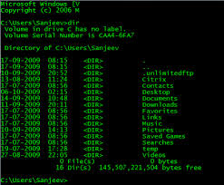
MS DOS je prvi operativni sistem kompanije Microsoft.
Koristio se na prvom računaru stvorenom 1981. godine.
U osnovi, radi se o operativnom sistemu koji se isključivo bavio diskovima i u kojem nema nikakvog grafičkog interfejsa (dakle isključivo tekstualni interfejs). Pokretanja aplikacija i unošenje naredbi sistemu obavlja se tastaturom.

Marko Radić V2

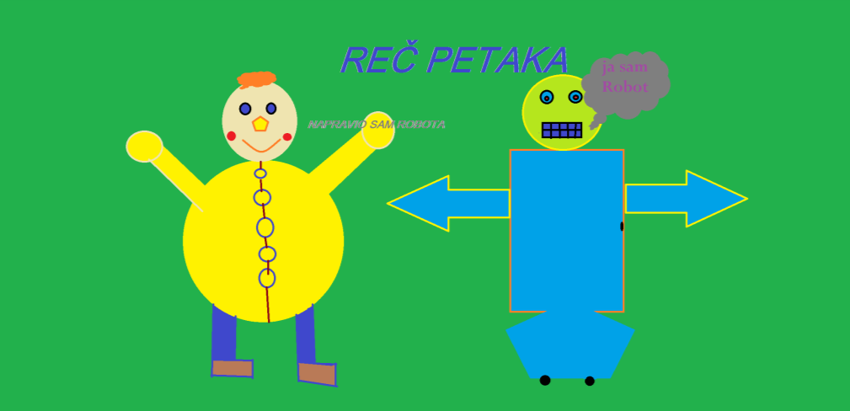
Filip Spasić V2

КУВАЊЕ

ВОЋНИ МИКС
Састојци:
Лимун
Поморанџа
Јабука
Банана
Јагода
Чоколада за кување и шарене бобице
Припрема:
Истопимо чоколаду , оперемо лимун и поморанџу рендамо само мало коре у чоколаду да би добила укус. Исецкајте остало воће на квадратиће , онда га сипајте у малу чинију и прелијте чололадом . Додајте шарене бобице и добили сте воћни микс.
Маја Ристановић V3

РЕЦЕПТ ЗА ЧОКОЛАДНИ МУС
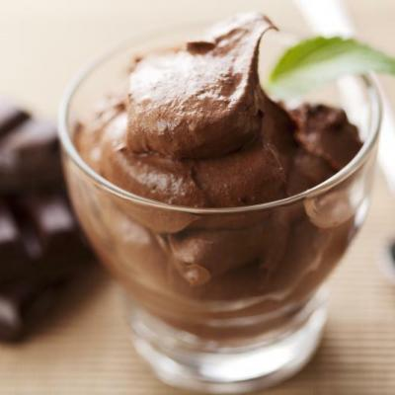
1. Чоколаду и млеко заједно растопите на пари, па охладите. У охлађену смешу додајте жуманце.
2. Посебно измиксајте беланца. Кад су напола тучени додајте мало по мало шећер, добро измиксајте. Затим лагано, али лагано умешајте у чоколадну смешу. Ставите у чаше или посудице, хладите неколико сати.
3.Рецепт је од Пјера Хермеса, а можете додати чили, кардамом или цимет, мало се играјте.
Анђела Милојевић VII3

KOMPJUTERSKE IGRICE
(LEAGUE OF LEGENDS)
POZNATIJE KAO LOL JE IGRICA (STRATEGIJA) KOJA JE OBUZELA CEO SVET. IGRA SE PREKO INTERNETA SA DRUGIM LJUDIMA ŠIROM SVETA ILI SA PRIJATELJIMA KOJE POZOVEŠ U IGRU.
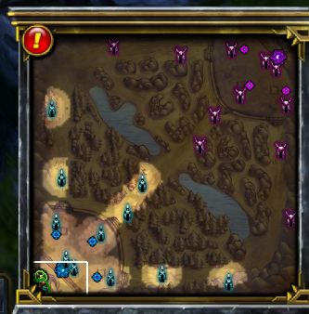
Mapa lola odnosno summoners rift je najpopularnija. U njoj se nalaze tri lanea ili puta koji vode do inhibitora.
U svakom putu ima tri kule koje moraju biti uništene da bi se došlo do inhibitora. Inhibitor je mali dragulj koji mora biti uništen da bi mogli da uništite protivnicki nexus.
Cilj igre je uništiti protivnvnicki nexus. Igra se 5 vs 5. Svaki igrac bira svog heroja ili šapiona. Ima oko 120 šampiona.
Summonersi ili igraci imaju svog main šampiona. Šampioni su raznovrsni i dele se u razlicite kategorije. Mage ili carobnjaci, assasin, fighter, support, Marksman. Jedni od najbojih šampiona su LeBlanc, Darius, Renekton, Jarvan 4, Zed, Fizz...

Trebalo bi pohvaliti i tresha, dravena,
Shacoa i ziggsa.
Koji je vaš omiljeni champ?
U lolu se odrzavaju prvenstva na fudbalskim stadionima i prate ih milioni ljudi.

Marko Tamburić V2

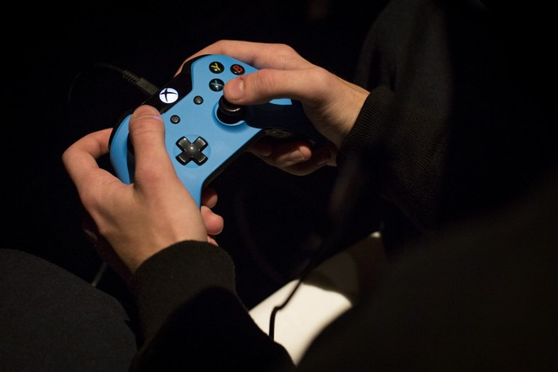
Kao uvodnu reč želim da kažem loše i dobre strane igranja igrica, želeo bih da priznam da i ja sam igram igrice sa obzirom da shvatam i znam kako da ih koristim i čemu one služe.
Igranje igrica je svakodnevna pojava kod 80% dece i odraslih na našoj planeti, većina igrica je napravljena za odmaranje i nepotrebno zauzimanje vašeg vremena, ali i za ubijanje dosade. Igrice ne mogu da vam fizički štete osim ako loše sedite itd. Dokazano je da igrice povećavaju reflekse i sposobnosti za snalaženje u prostoru. Iako ljudi kažu da iz igrica može nešto da se nauči ja moram da priznam da je igranje igrica gubljenje dragocenog vremena. Postoji toliko mnogo načina da se računar iskoristi na pravi način!

Mateja Radović V4
TOP 5 NAJBOLJIH ANDROID & IOS IGRICA
STRATEGIJE
1>CLASH OF CLANS
2>DomiNations
3>BATTLE COMAND
4>WW2 STRAGY AND TACTICS:SANDBOX
5>TOTAL CONQEST
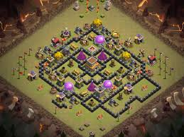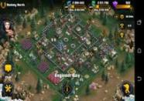
Clash of clans DomiNations battle comand
MMORPG (MASIVE MULTI PLAYER ONLINE ROLE PLAYING GAMES)
1>ARCANE LEGENDS
2>POCKET LEGENDS
3>DARK LEGENDS
4>STAR LEGENDS
5>SCHOOL OF CHAOS
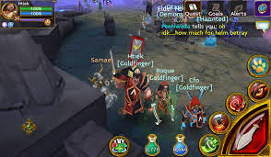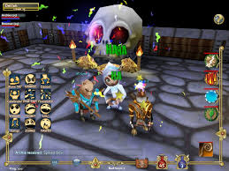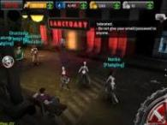
Arcane Legends Pocket legends dark legends
AKCIJA
1>N.O.V.A. 3
2>DUNGEON HUNTER 5
3>DUNGEON HUNTER 4
4>DUNGEON HUNTER 3
5>BLOOD AND GLORY : IMORTALS

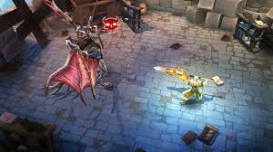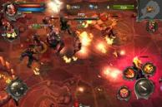
N.O.V.A 3 Dungeon hunter 5 dungeon hunter 4
RPG
1>Dungeon quest
2>Soulcraft 2
3>Soulcraft
4>Pixel dungeon
5>Online rpg Avabel

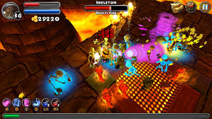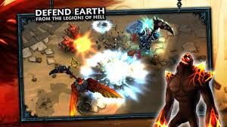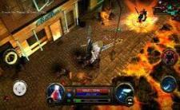
Dungeon Quest Souolcraft 2 Soulcraft
Aleksej Sprečkić i Jovan Šljukić VII2
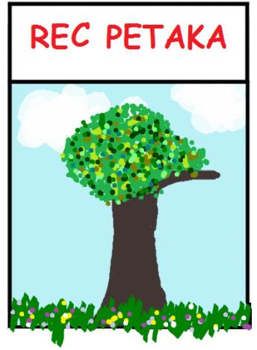

Часопис су уредили ученици петих и седмих разреда Основне школе „Јосиф Панчић“.
Текстови су припремани на часовима Информатике и рачунарства.
Насловна страна: Виктор Волиц V1
Мај 2015.године

Tea Dramlić V6

